Отчет о работе летнего трудового лагеря в 2015-2016 учебном году.

Необходимость реализации и актуальность данного трудового лагеря возникла и осуществляется в нашем училище каждый год в летний период, когда в конце июня все учащиеся заканчивают учебный год, получают профессию и выходят на каникулы.
К этому времени наши ребята уже получают определенные умения и навыки, знания, необходимые им в работе, т.е. становятся компетентными специалистами по таким профессиям как столяр строительный, маляр, штукатур, уже имея навыки строительных и отделочных работ, зная как работать со строительным материалом и умея выполнить определенные приемы работы.
Обучаясь в нашем училище по профессиям слесарь, токарь ребята имеют навыки металлообработки. Поэтому администрация училища, ежегодно планируя осуществление летней занятости учащихся, в первую очередь берет во внимание следующие моменты и ставит задачи:
а) максимальное использование практических умений и навыков учащихся;
б) создание максимальной заинтересованности учащихся и коллективной ответственности в результатах своего труда, и как следствие, качественное выполнение учащимися поставленных перед ними задач по ремонту определенных строительных объектов уборки и благоустройства не только территории училища, но и близлежащих территорий и объектов города Орлова;
в) создание максимального воспитательного трудового эффекта от осознанности и значимости результатов своего участия в данном проекте и результатов своего труда.
Мы, администрация училища, начали подготовку к этому проекту заранее, так как для качественной организации занятости учащихся, большей эффективности от их работы, необходимо было определить основные направления работы, определить объекты работы и оценить их с точки зрения реальности и безопасности осуществления данной группой ребят. Необходимо было определить сроки осуществления работ, критерии качества работы и ответственных за их осуществление. Также необходимо было подготовить весь необходимый инструмент и материалы, спецодежду, которые потребуются в процессе работы, определить стоимость и утвердить расценки тех видов работ, которые учащиеся будут выполнять. Требуя от наших учащихся качественного выполнения ими порученной работы, мы, в первую очередь, сами должны понимать, что каждый труд должен быть оплачен. Беря во внимание все вышесказанное, мы разработали основные направления работы наших учащихся во время летнего трудового лагеря.
а) Осуществление декоративно-ремонтных работ на объектах нашего училища (декоративный ремонт учебных мастерских, декоративный ремонт банно-прачечного комплекса, спортивных объектов).
б) Осуществление благоустройства территории училища и выполнение хозяйственных работ.
в) Осуществление декоративно-ремонтных и хозяйственных работ на близлежащих объектах территории города Орлова.
- Создание детской площадки на территории детского сада №3;
- Колка дров в церкви Рождества Пресвятой Богородицы;
- Выполнение ремонтных работ в Чудиновской церкви.
Осуществляя подготовку и организацию данного проекта, мы хорошо понимали, что достижение высоких результатов нашей деятельности невозможно без правильной и грамотной мотивации учащихся.
Мы должны были максимально заинтересовать ребят в этой работе, объяснить важность участия их в деятельности лагеря и четко обозначить результат их коллективного труда и влияние на их будущую жизнь, как в училище, так и после выпуска.
Немаловажную роль в плане мотивации к успешной деятельности играет материальное поощрение и стимулирование учащихся, т.е. осознанность учащимися того, что за качественно выполненную работу группой учащихся, а в нашем случае это трудовые бригады учащихся будут поощрены.
Так как работа лагеря подразумевается в летние месяцы июль и август, мы определили критерии качества выполненных работ, предусмотренные на временной промежуток в один месяц. Основными критериями оценки качества выполненных работ были установлены:
а) Качество и своевременность выполнения работ на объекте;
б) Коэффициент трудового участия каждого члена бригады;
в) Соблюдение дисциплины во время работы;
г) Соблюдение распорядка дня (время работы и отдыха);
д) Соблюдение норм безопасности.
Так как в каждом отряде учащихся в нашем училище (а их у нас два) по количеству было по 30-32 человека, мы разбили их на трудовые бригады по 6-7 человек, получилось 8-мь трудовых бригад, по 5 бригад в 1 отряде и 3 бригады во 2 отряде. Был разработан один из наиболее важных документов, на основании которого осуществлялись все наши действия, и строилась вся организация летнего трудового лагеря - это приказ директора «О формировании трудовых бригад учащихся во время летнего трудового лагеря» (Приложение).
Согласно данного приказа, учащиеся зачислялись в трудовые бригады и закреплялись за мастером производственного обучения, который являлся бригадиром данной бригады. Трудовой бригаде присваивался порядковый номер, определялся объект для работы, оговаривались сроки выполнения работ. Также в содержании данного локального акта было то, что прописывались критерии оценки качества выполнения работ и определялись должностные лица, которые осуществляют организацию, контроль и приемку работ.
Был разработан распорядок дня во время летнего трудового лагеря, где были указаны время работы трудовых бригад, перерывы на отдых. На каждый день шестидневной рабочей недели определялась дежурная бригада и дежурный бригадир – мастер производственного обучения. Дежурная бригада снималась с объекта на случай непредвиденных экстренных работ.
В первый рабочий день летнего трудового лагеря проводилось организационное собрание, посвященное открытию лагеря, где учащимся была доведена вся информация по организации лагеря, мастерами п/о, являющимися бригадирами, были проведены целевые инструктажи по технике безопасности под роспись каждого учащегося в журнале регистраций целевых инструктажей по технике безопасности.
Необходимо отметить, что еще до начала трудового лагеря был составлен перечень объектов трудовых бригад, комиссией составлены дефектные ведомости на ремонт учебных мастерских, разработаны и утверждены директором училища расценки на виды работ для оплаты труда учащихся, заключены трудовые договоры с учащимися.
Еженедельно по субботам нами подводились текущие итоги работы бригад и определялся лучший работник за прошедшую неделю. По итогам работы лагеря 1 сентября на торжественной линейке лучшие работники были поощрены благодарственными письмами.
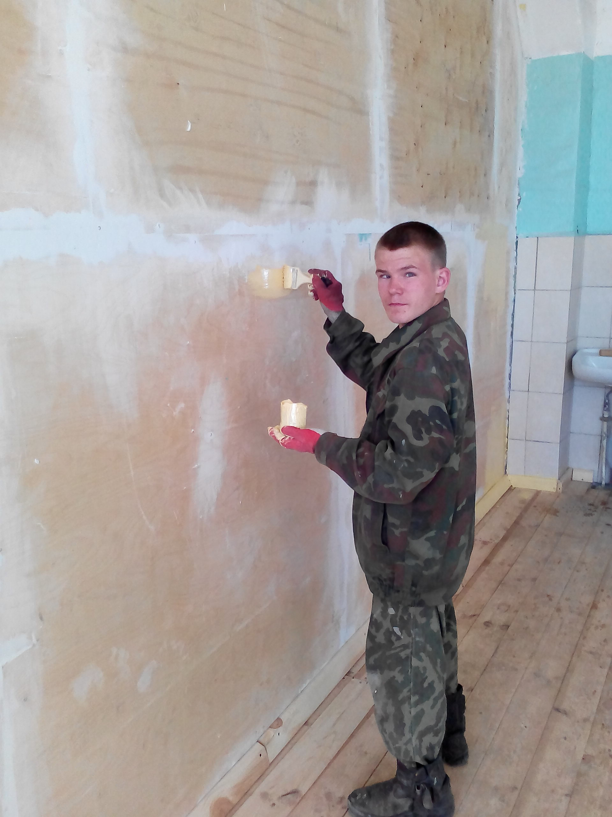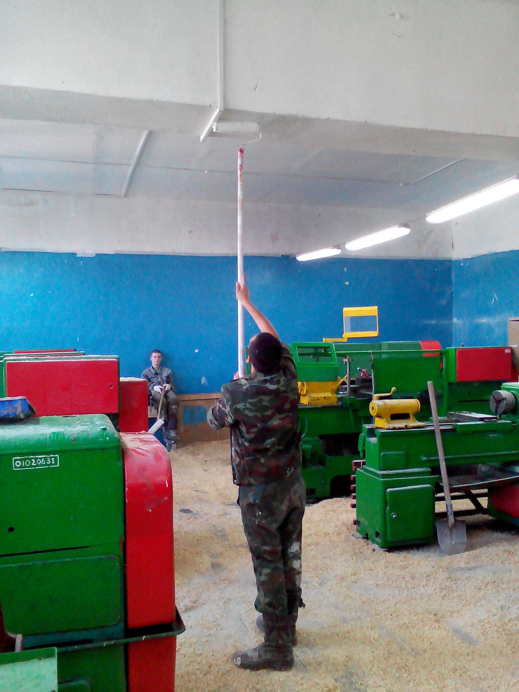
Покраска стен в слесарной мастерской Покраска потолка в токарной мастерской
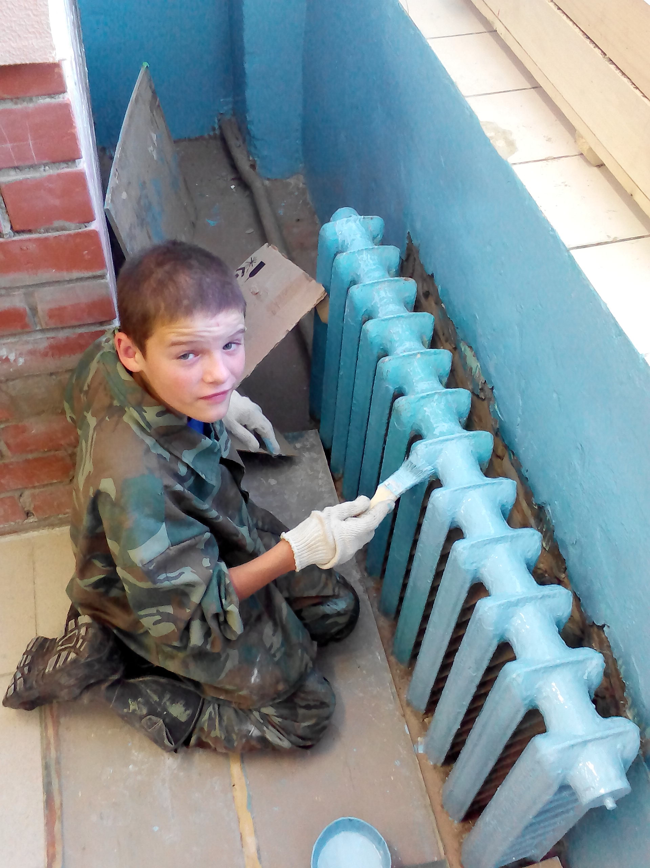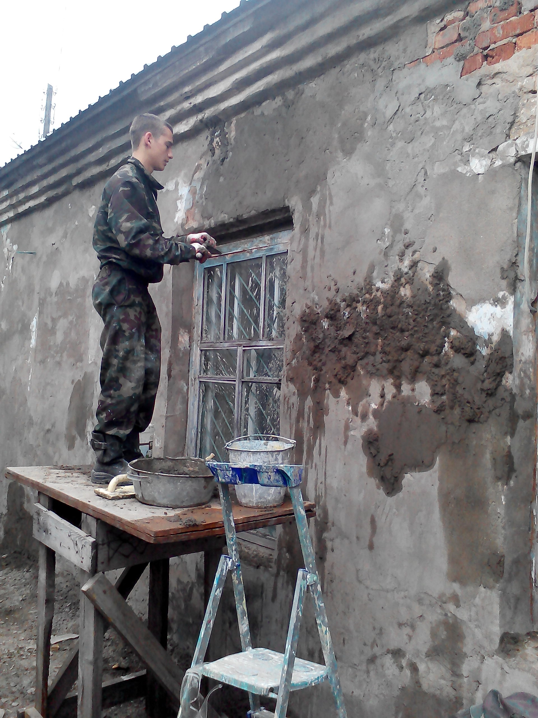
Покраска батарей в маоярной мастерской Ремонт здания прачечной

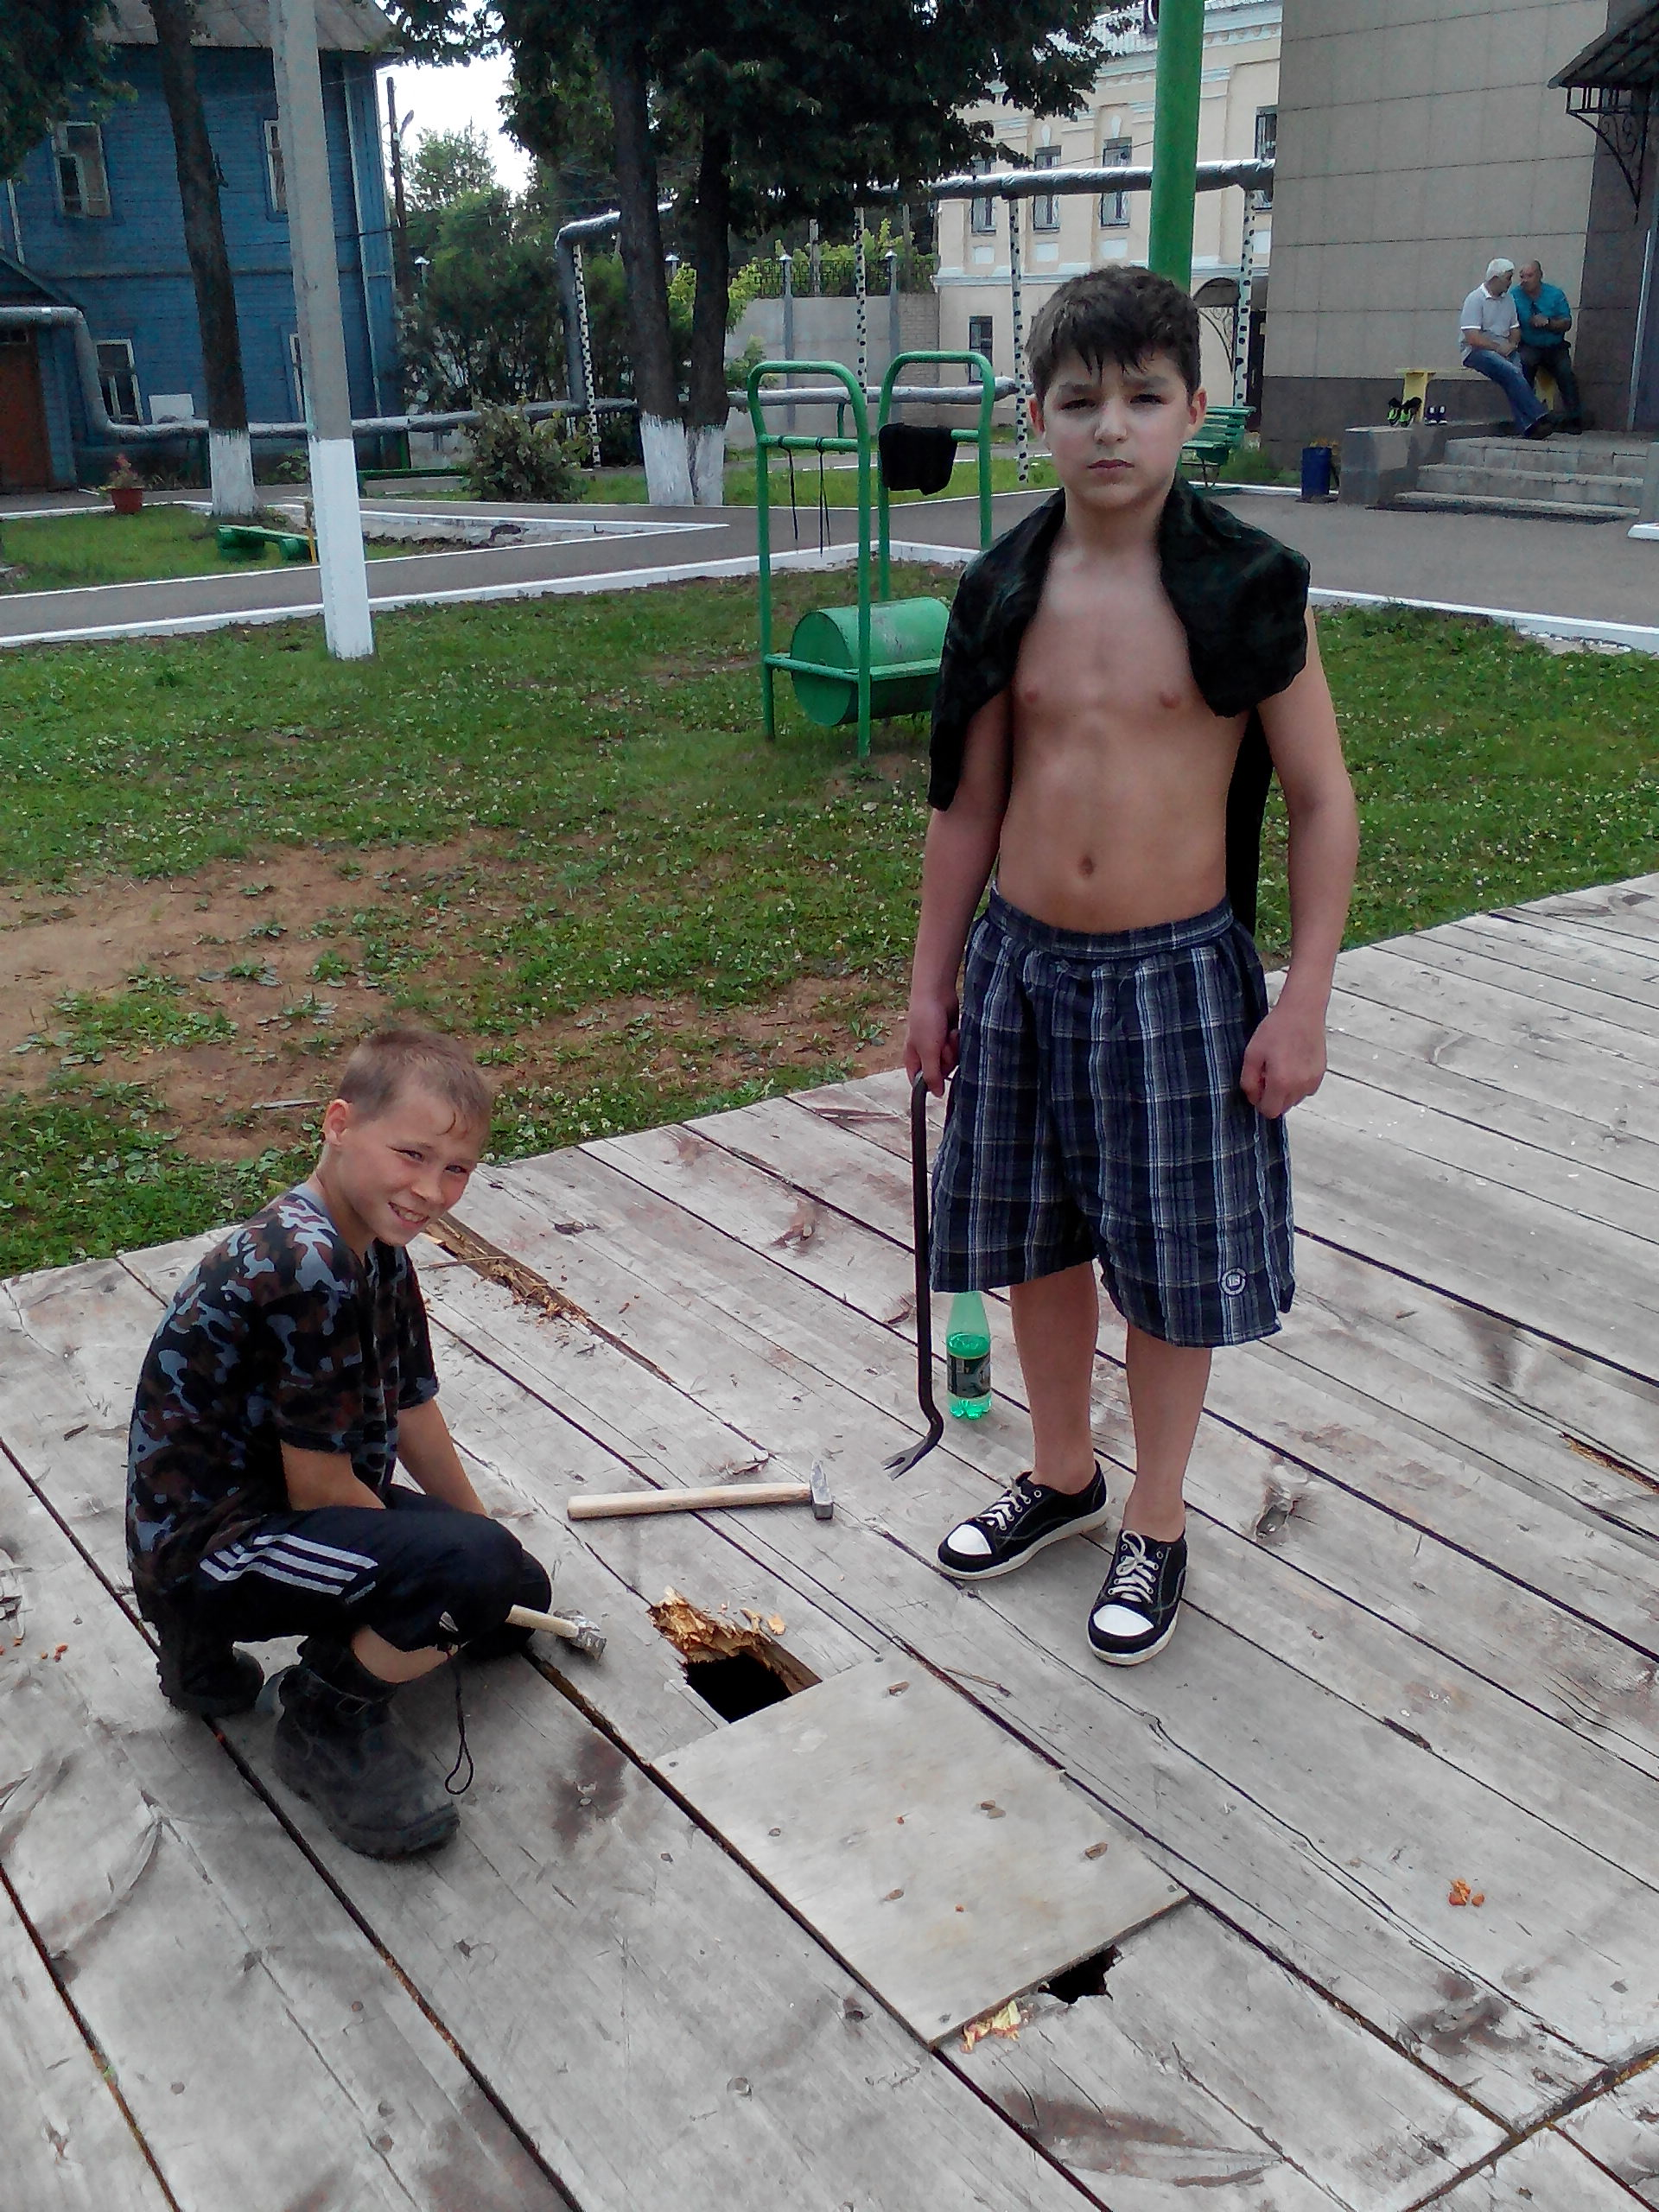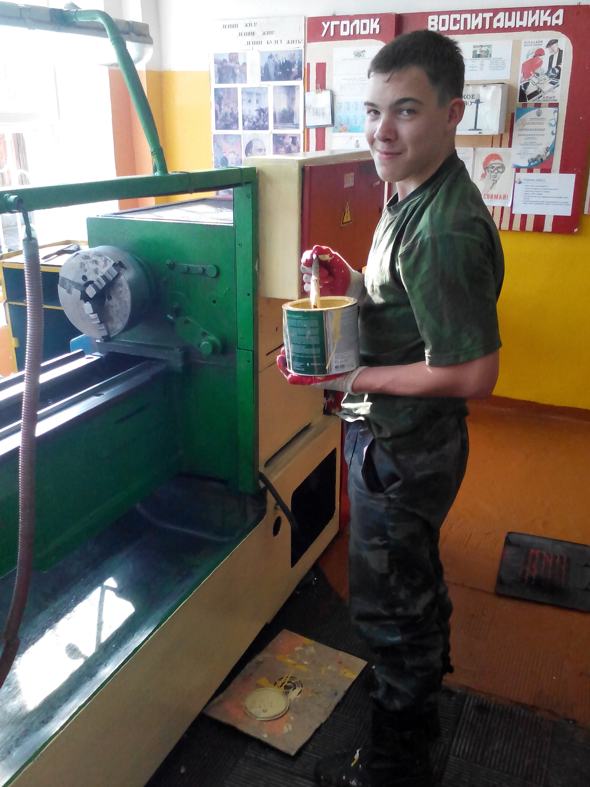
Ремонт баскетбольной площадки Покраска станков
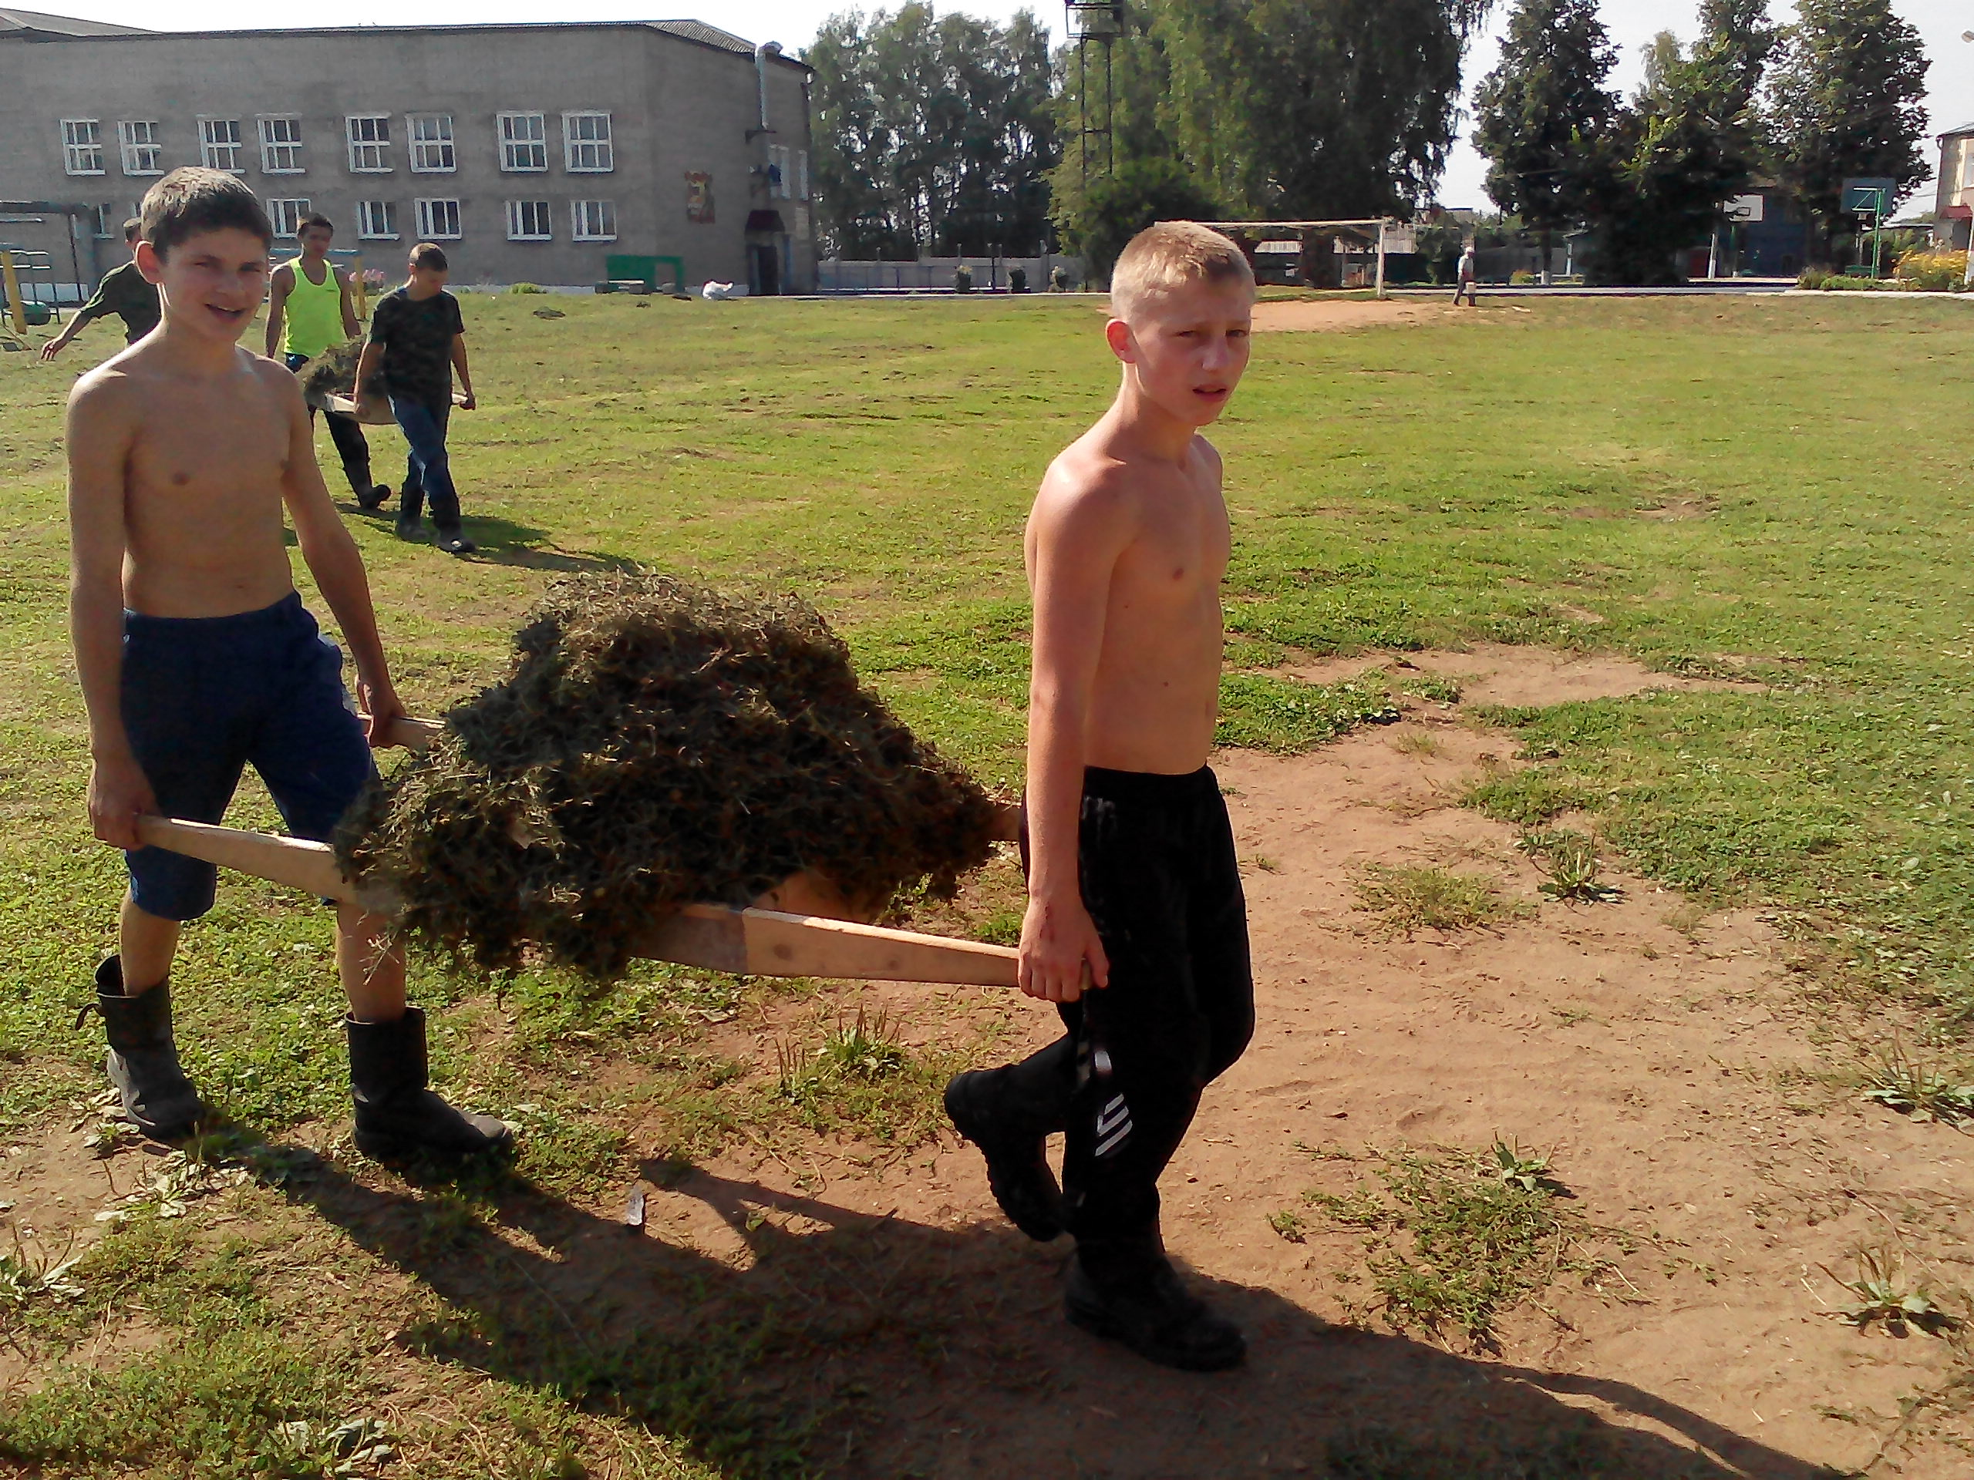
Уборка стадиона после скашивания травы
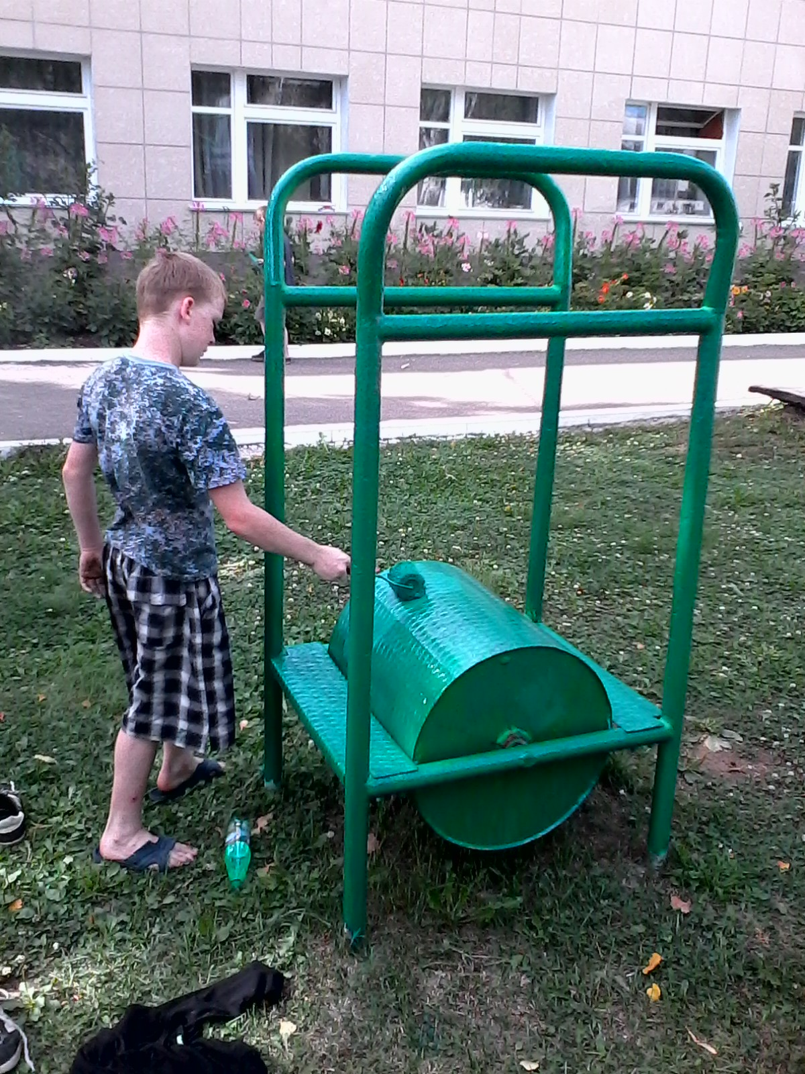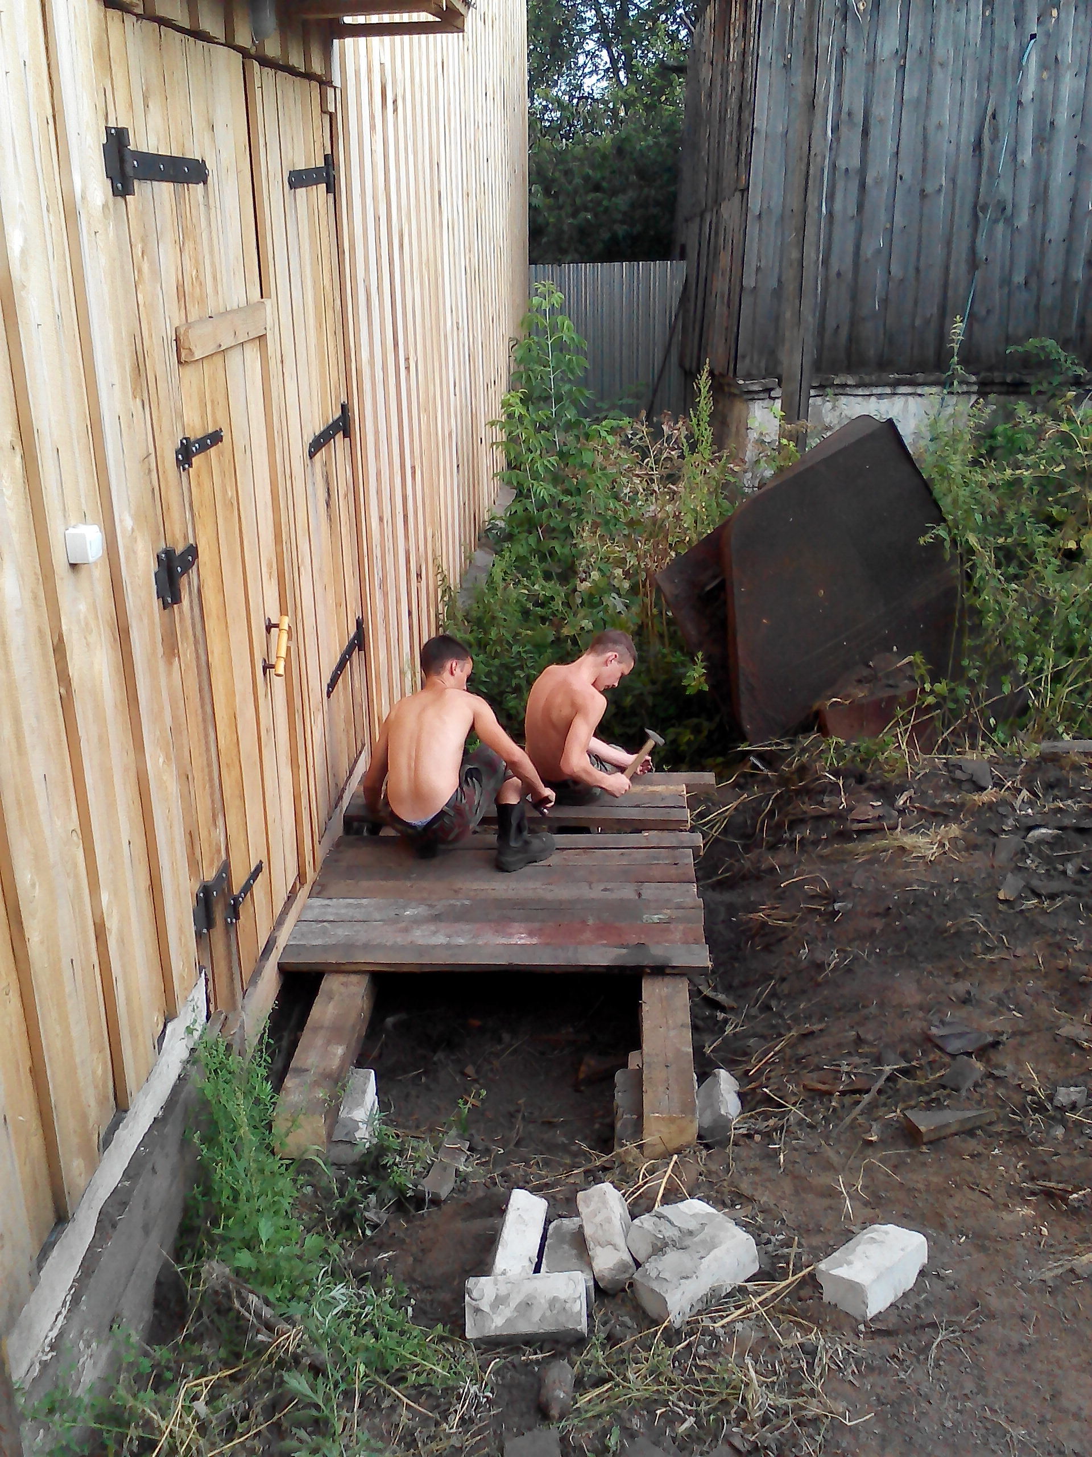
Покраска спортивного городка Изготовления входных мостков к складу
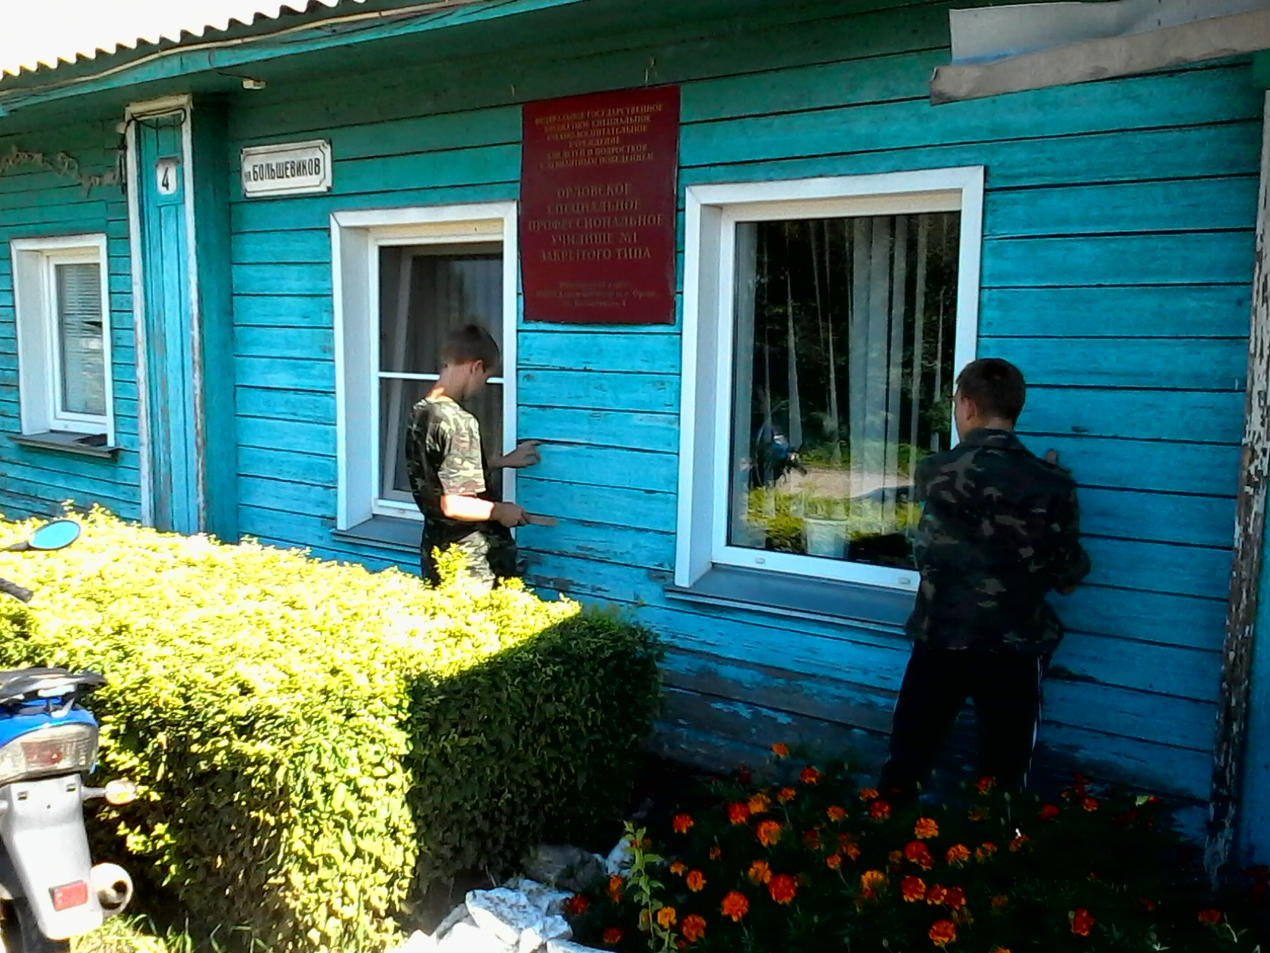
Подготовка здания вахты к покраске.
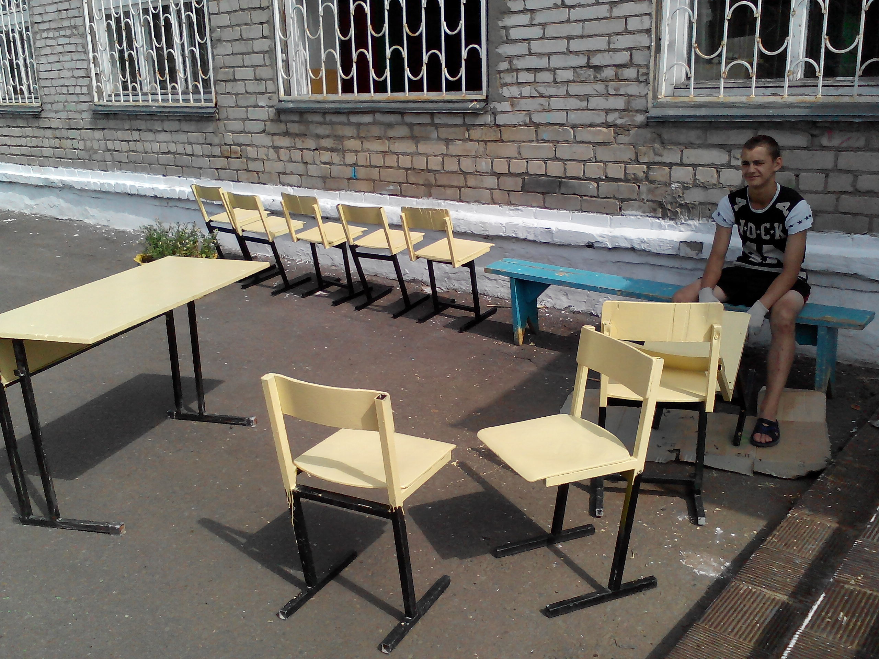
Покраска мебели на производстве.
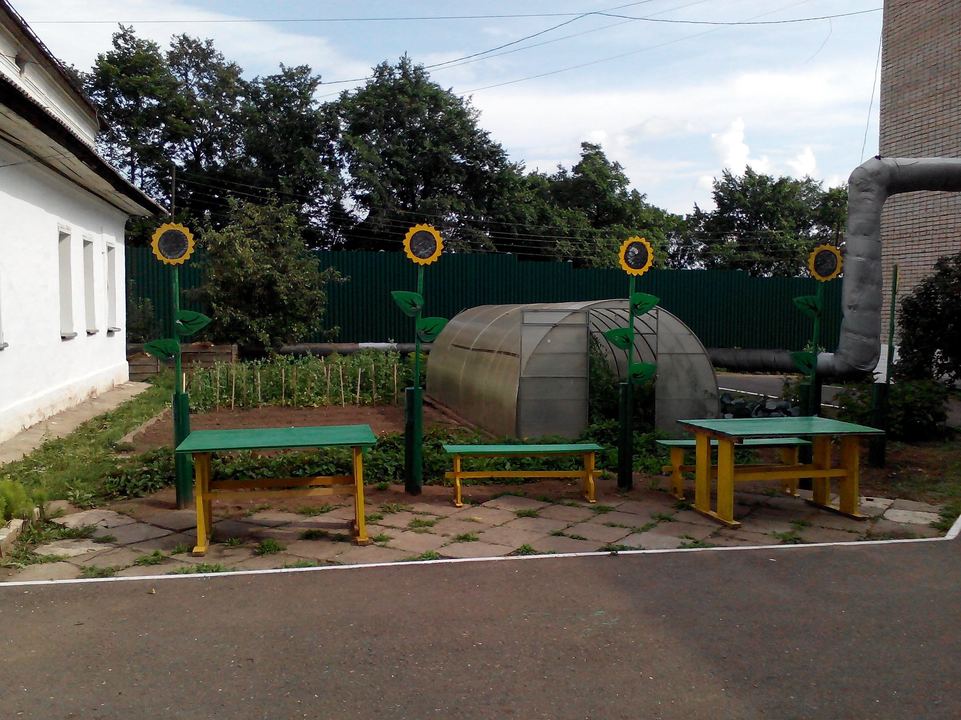
Ремонт и покраска огородного участка.

